一卡通经费管理操作步骤

一．通过登录e江南网站，点击“财务信息门户”按钮进入财务处综合信息门户
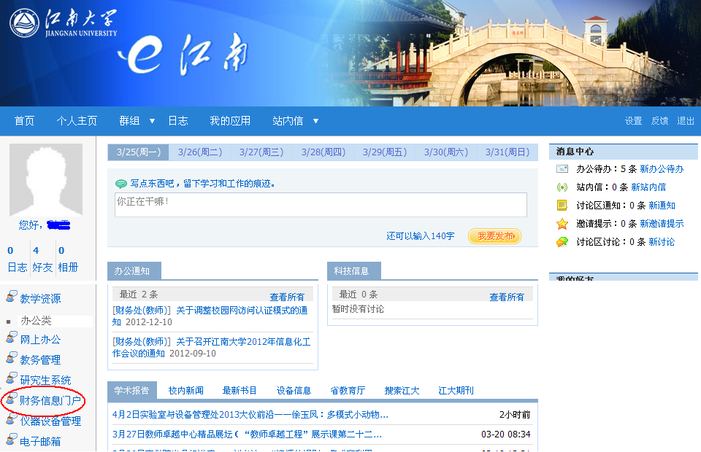
财务处综合信息门户首页
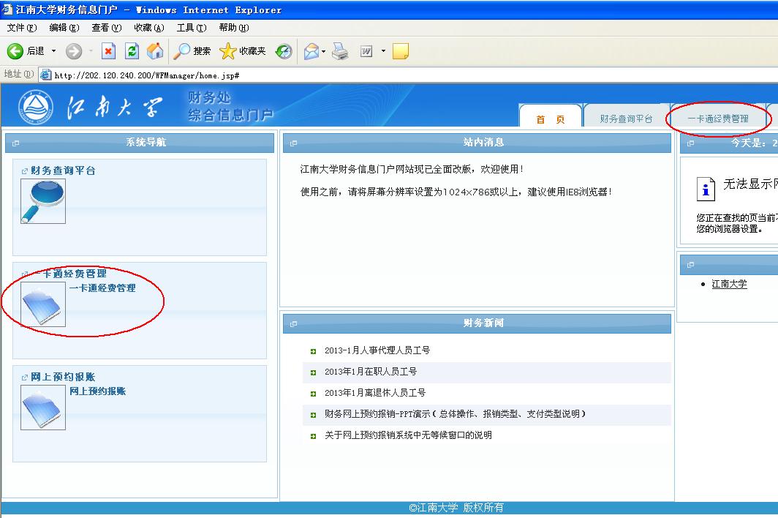
二．点击“一卡通经费管理”
1.授权经办人：仅限于用来报销的人员，需进行金额、有效期、经办次数（一次或多次）的设定。比较适用偶尔进行报销的人员。见下图。
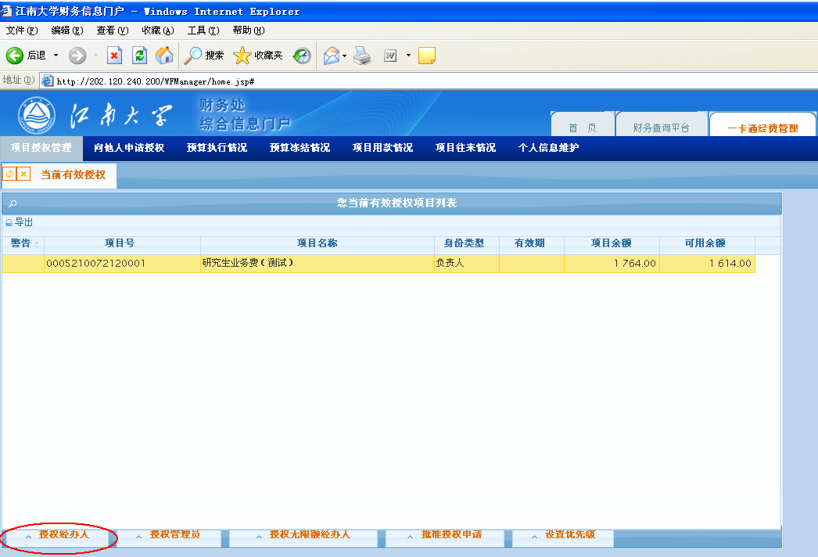
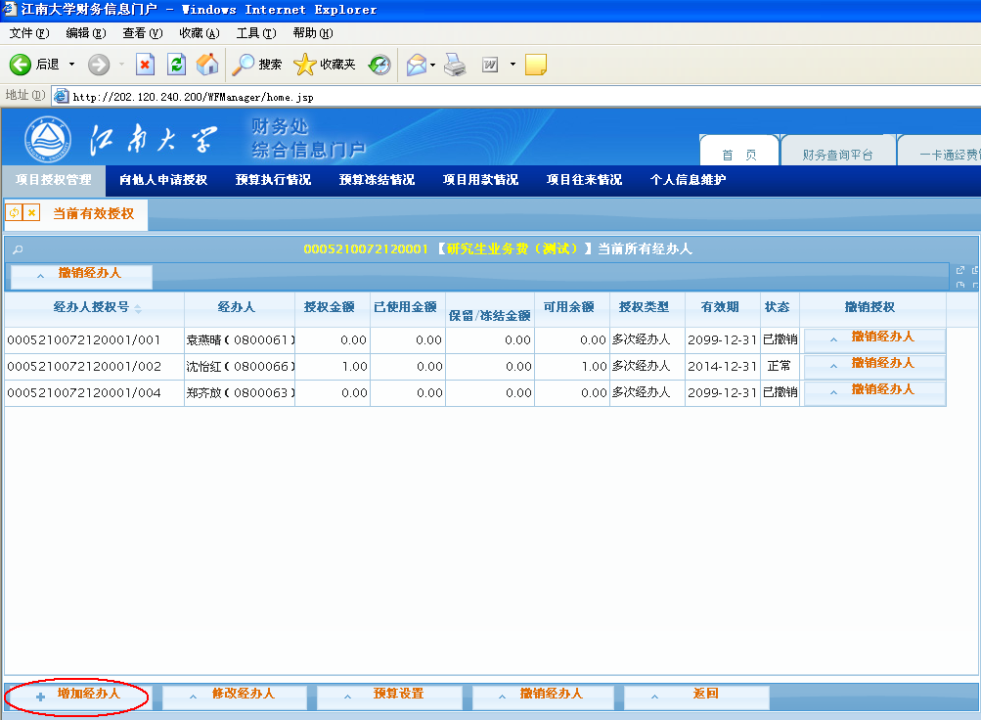
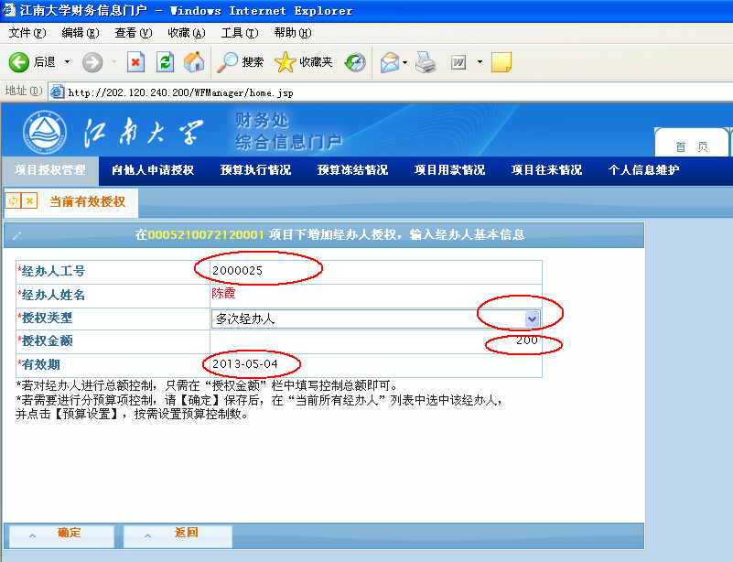
·点击确定后，“经办人”设置完成了，该经办人就可以拿着自己的校园一卡通在一定的限额内进行报销了。如果需要对该经办人报销内容进行设定（必须是有预算控制的项目才行），再点击“预算设置”进行设置。例如只允许报销（领用）材料费，见下图。
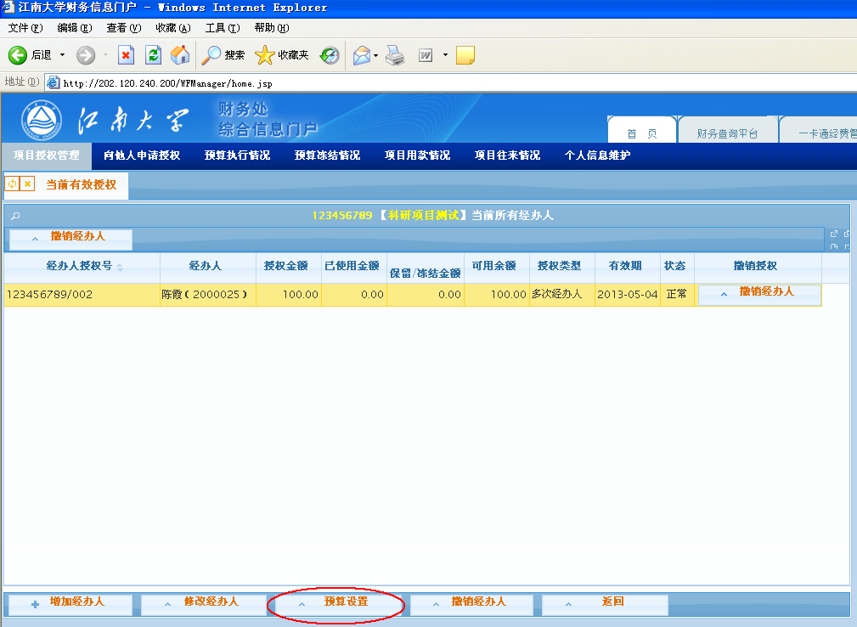
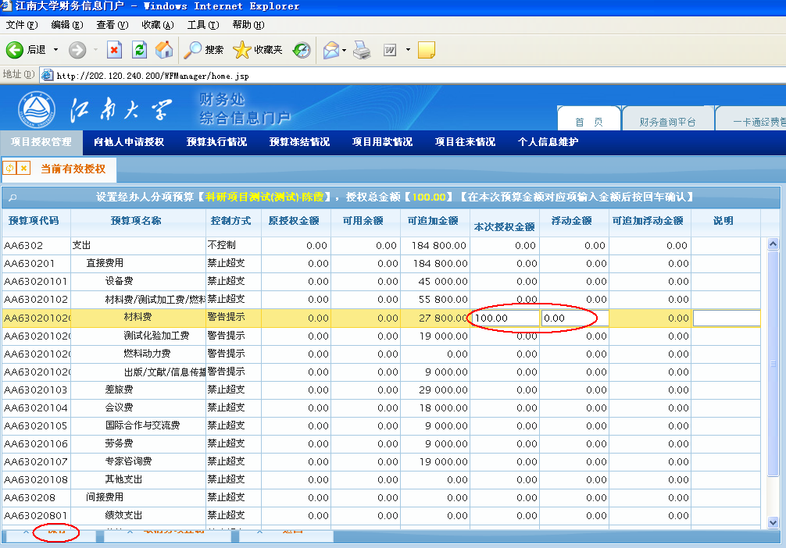
·需要撤销经办人时，只需要选择该项目，点击“撤销经办人”，见下图。
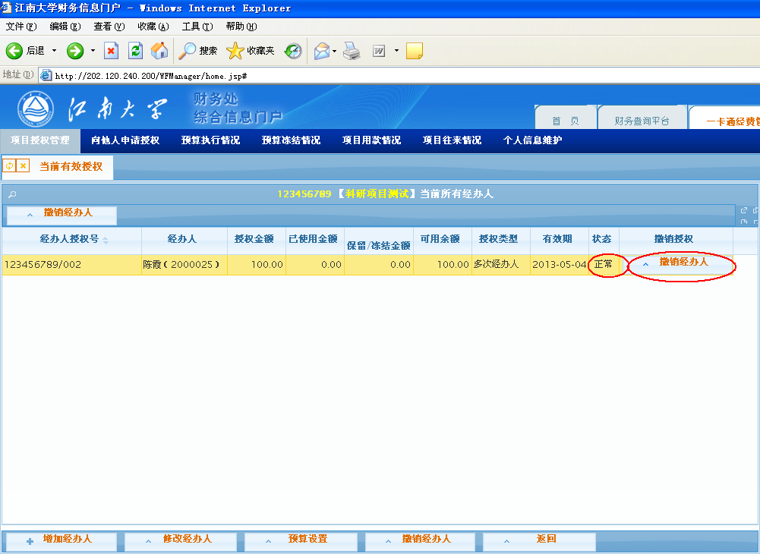
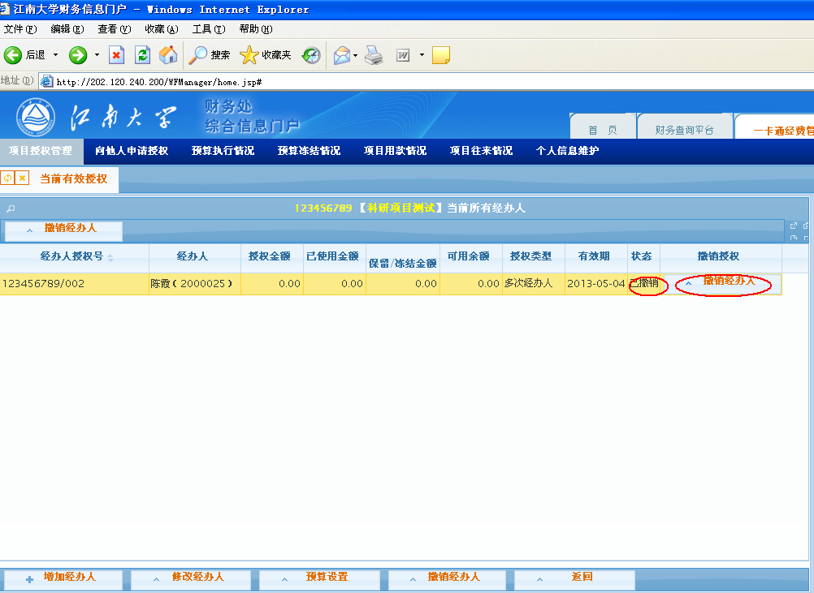
2.授权管理员。管理员是该项目的经费管理员，每一个项目只限一个经费管理员，经费管理员可以帮助项目负责人对该项目经费进行管理。可以有“授权（撤销）经办人”、“授权（撤销）无限额经办人”、“批准授权申请”、“设置优先级”以及无限额经办报销、查询经费的权限，没有签字权。例如，项目负责人给一个项目设置（撤销）经费管理员，选择该项目，点击“授权管理员”，见下图。
·添加管理员
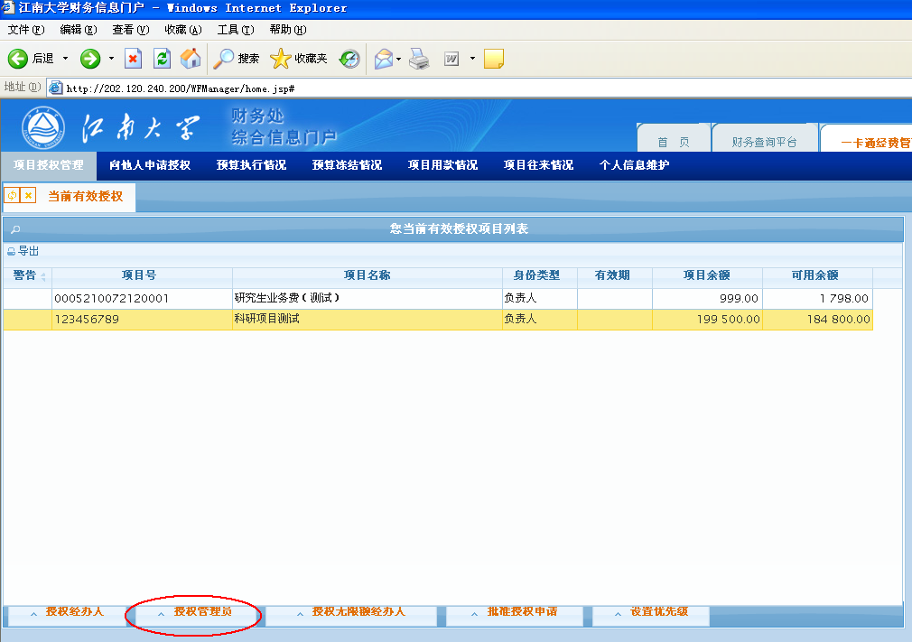
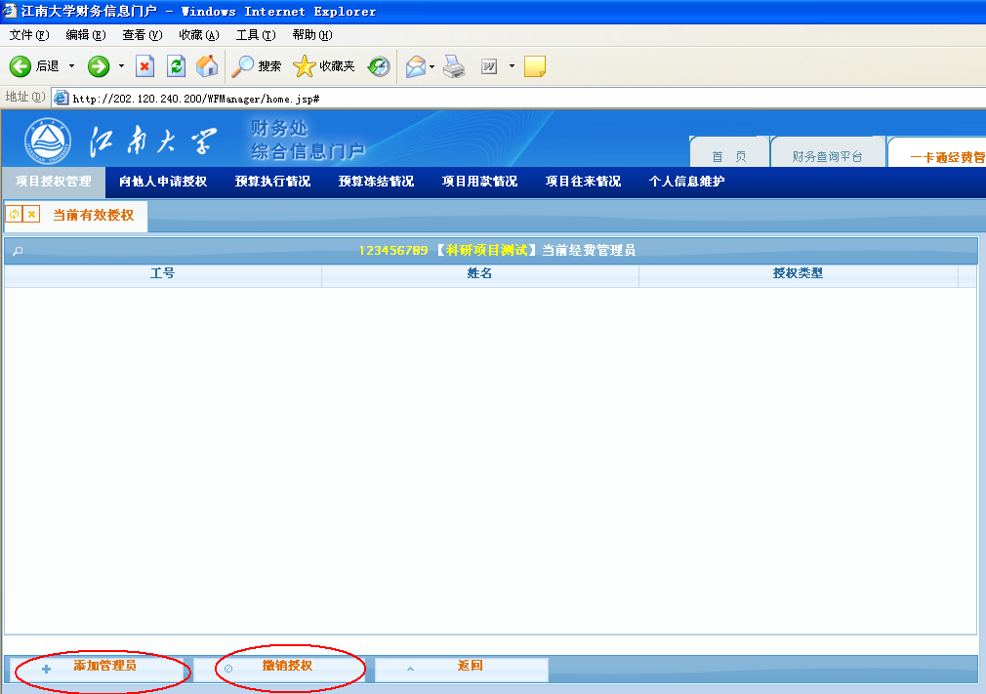
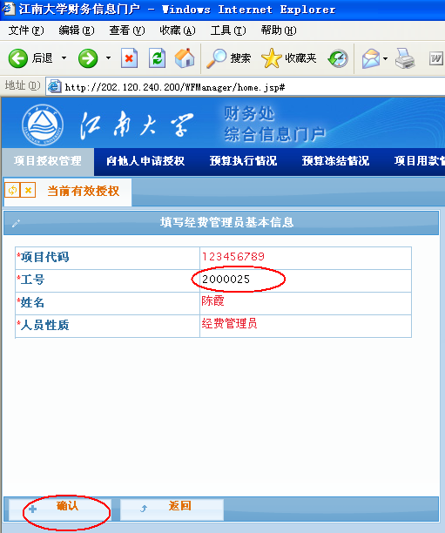
输入经费管理员工号（学号），点击“确认”即可。
·撤销该项目的经费管理员，选择该项目，点击“授权管理员”，再选择该项目经费管理员，点击“撤销授权”，“继续”、“确认”即可，见下图。
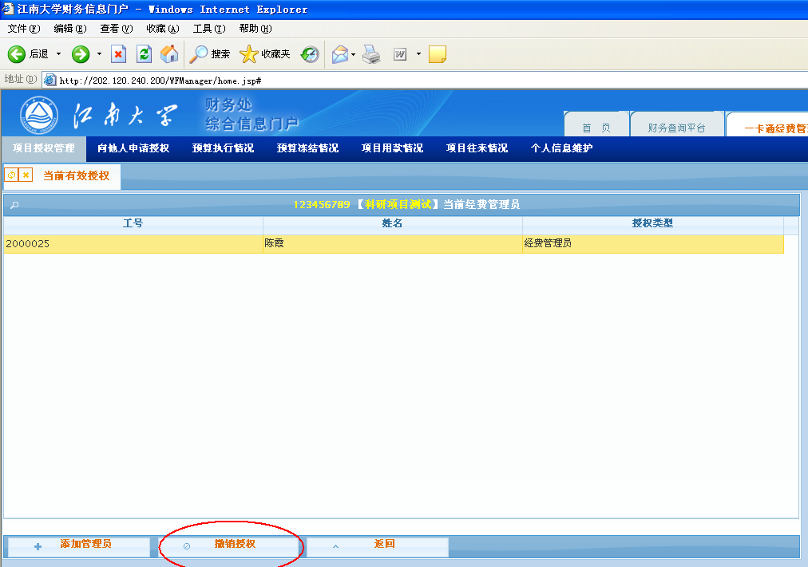
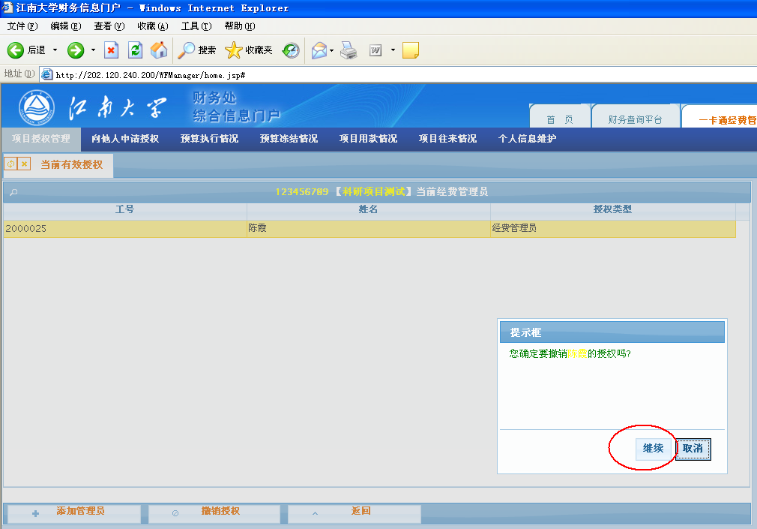
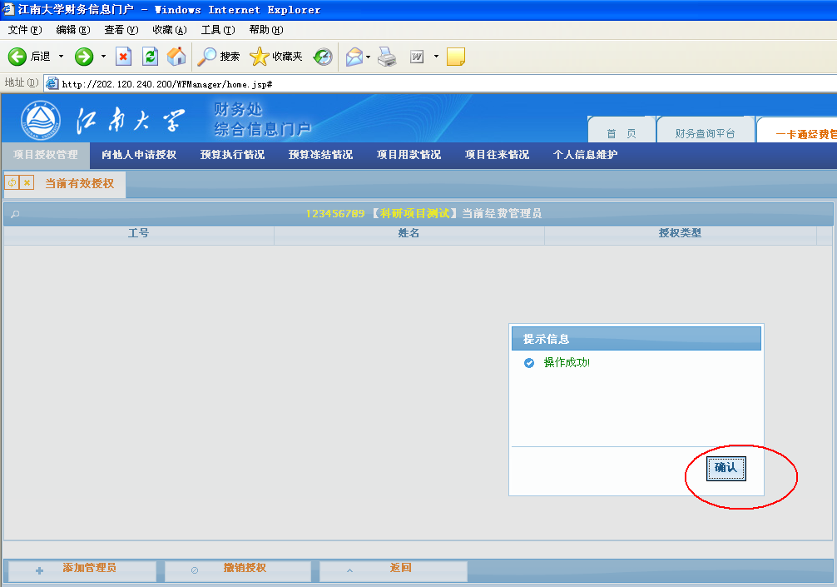
3.授权无限额经办人。无限额经办人具有无限额经办报销和查询经费的权限，一个项目可以授权多个无限额经办人。一般适用于经常为该项目进行经办报销或者需要查询该项目经费使用情况的人员。例如，需要给该项目授权（撤销）无限额经办人，见下图。
·添（增加）加无限额经办人
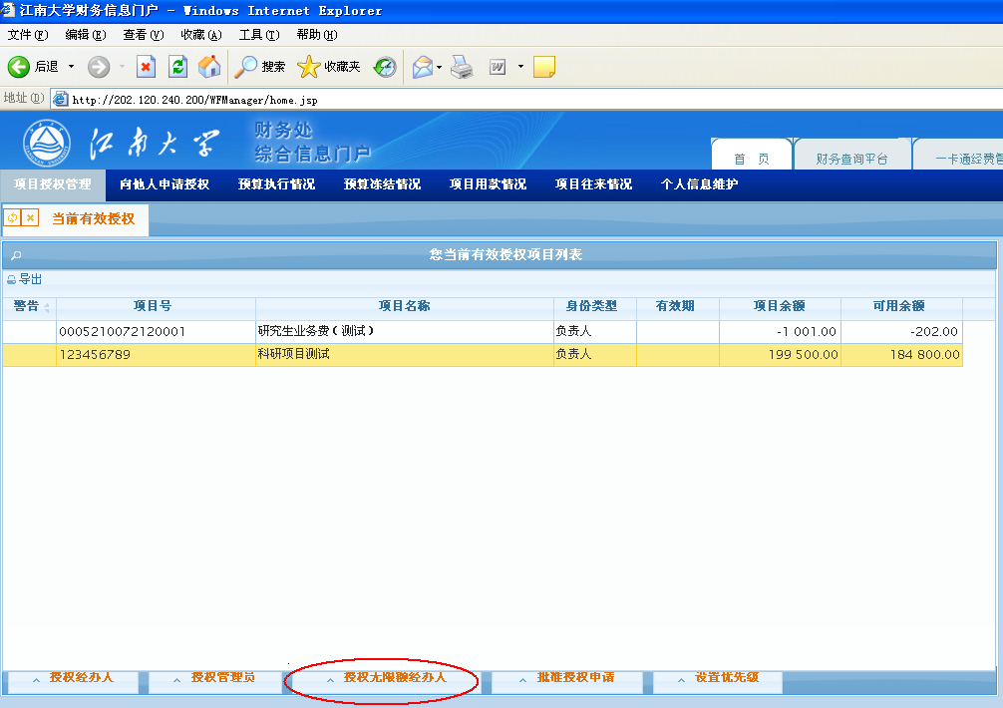
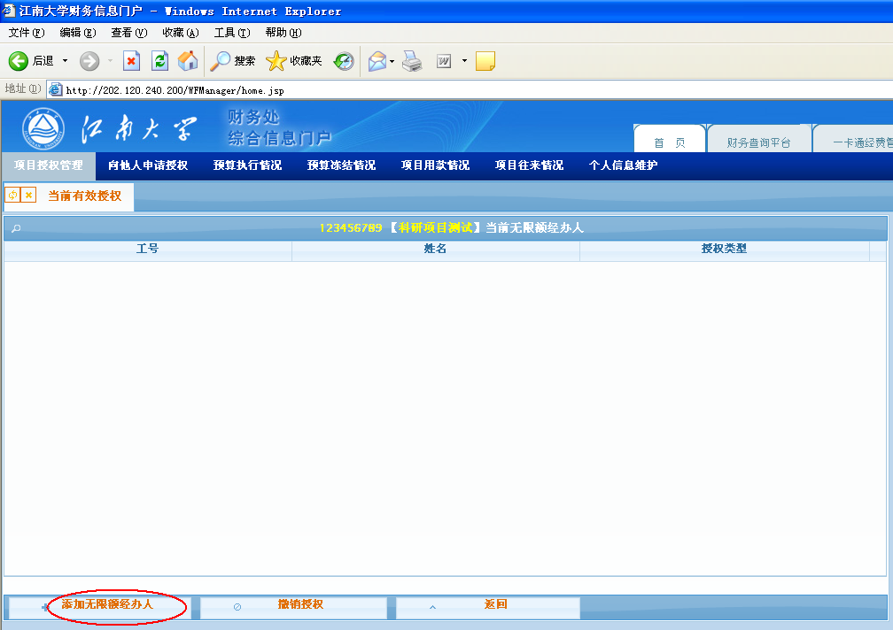
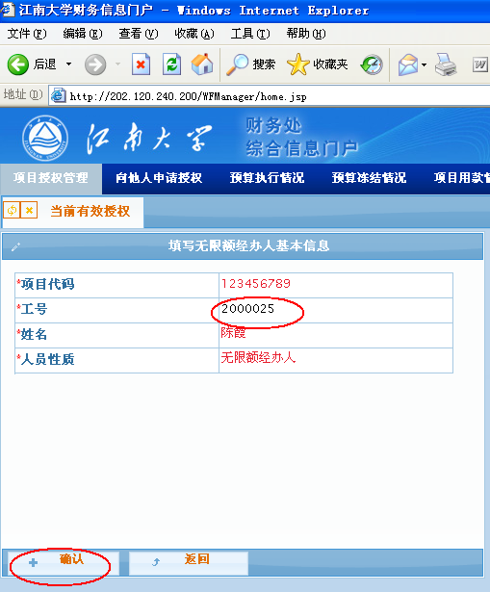
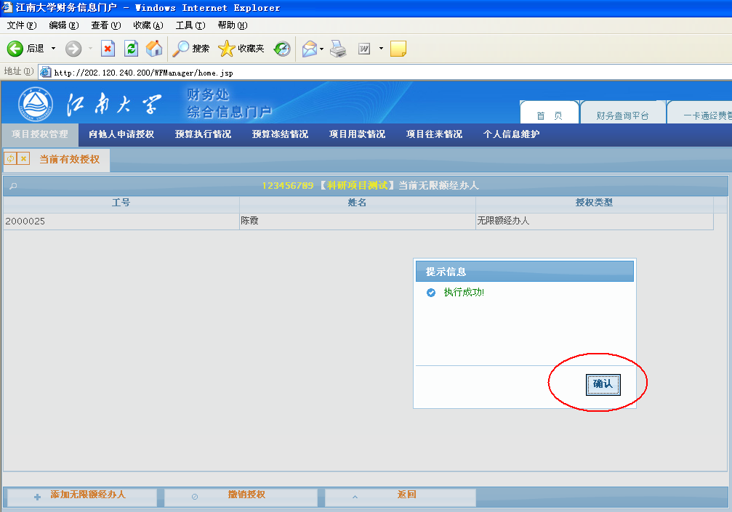

·撤销无限额经办人
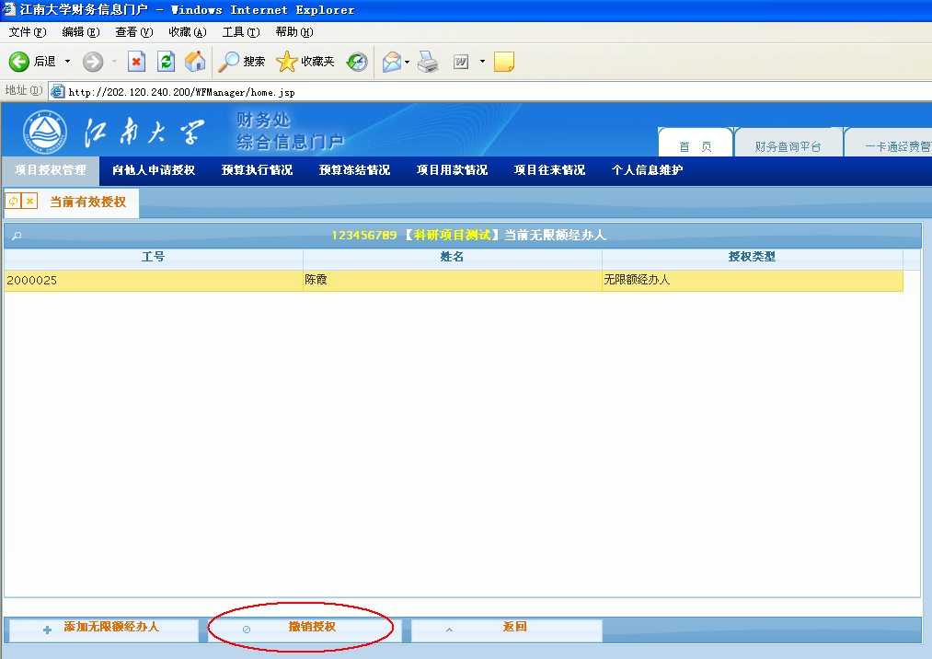

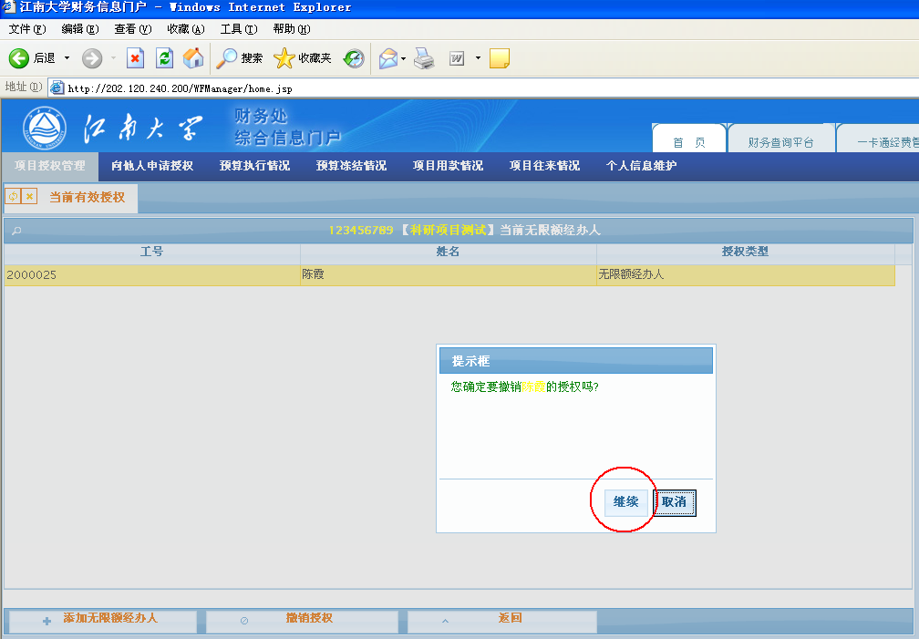
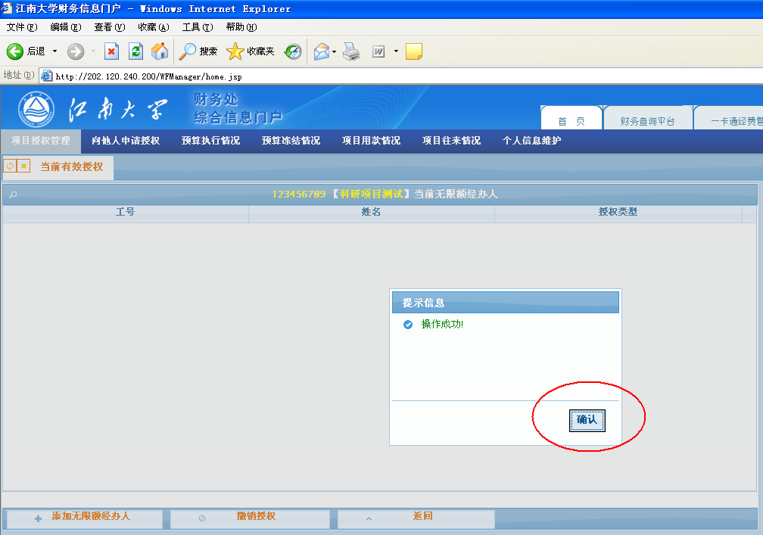
4.批准授权申请。指项目负责人（经费管理员）对经办人提交的申请进行授权处理。例如，批准（拒绝）授权申请，见下图。

·批准授权申请
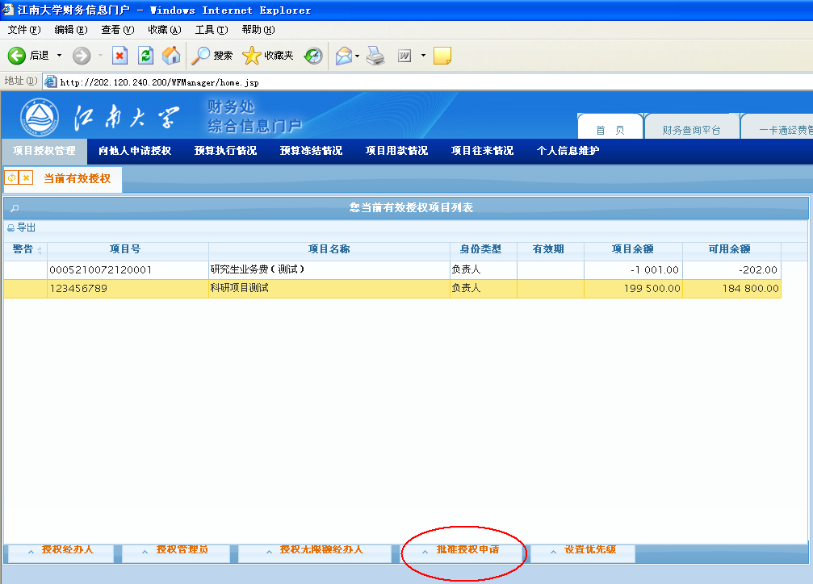
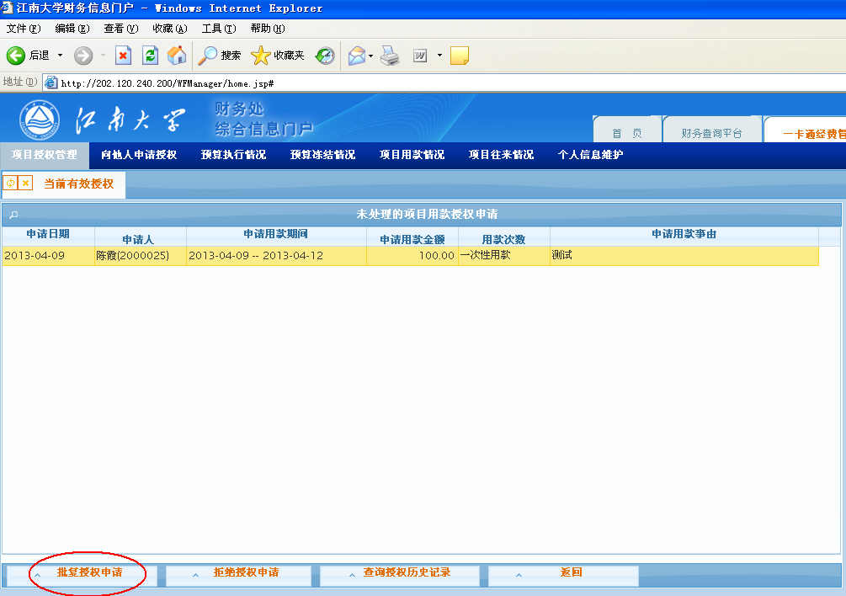
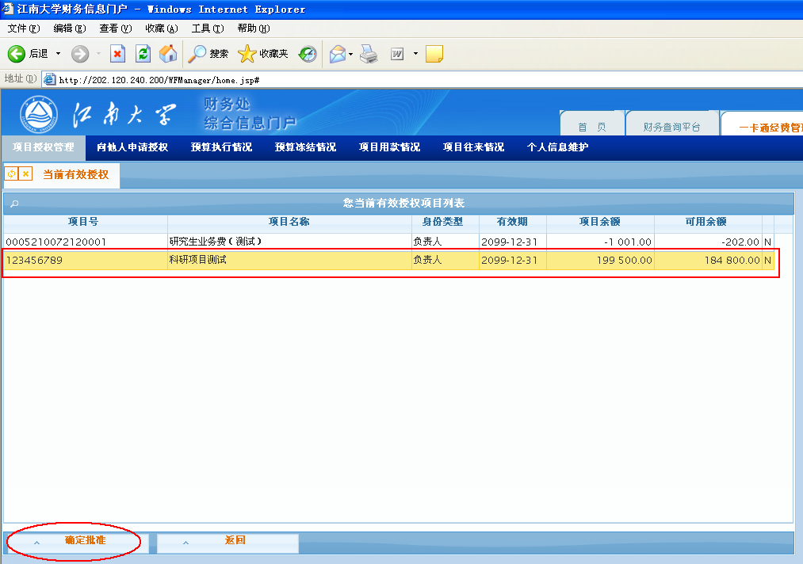
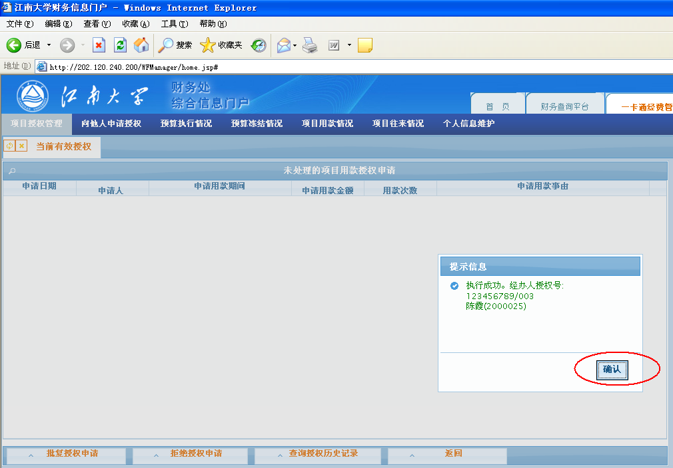

·拒绝授权申请。
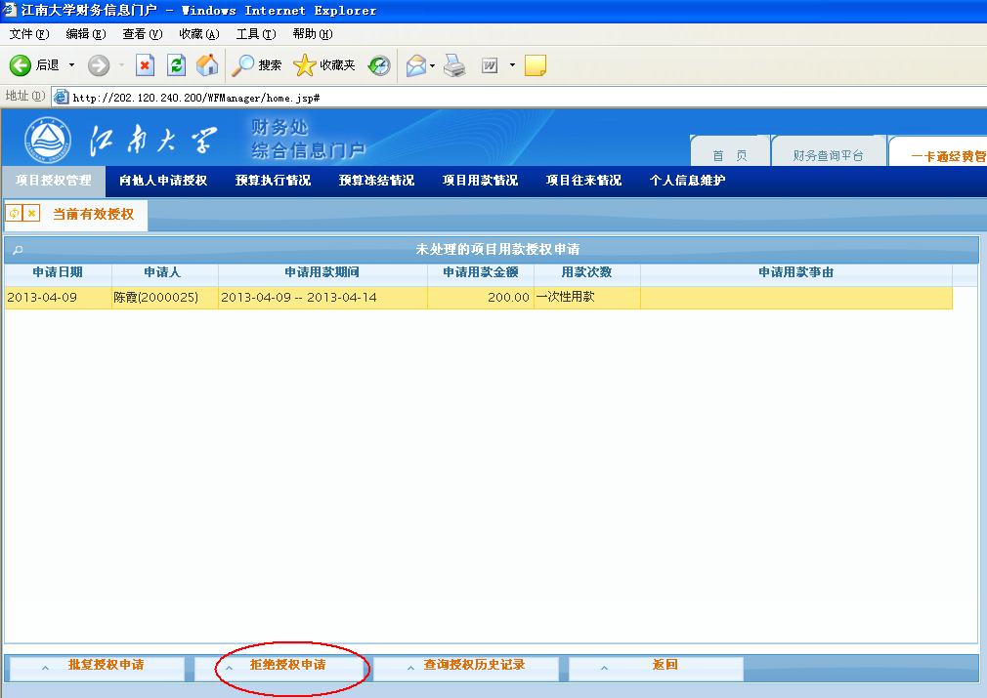
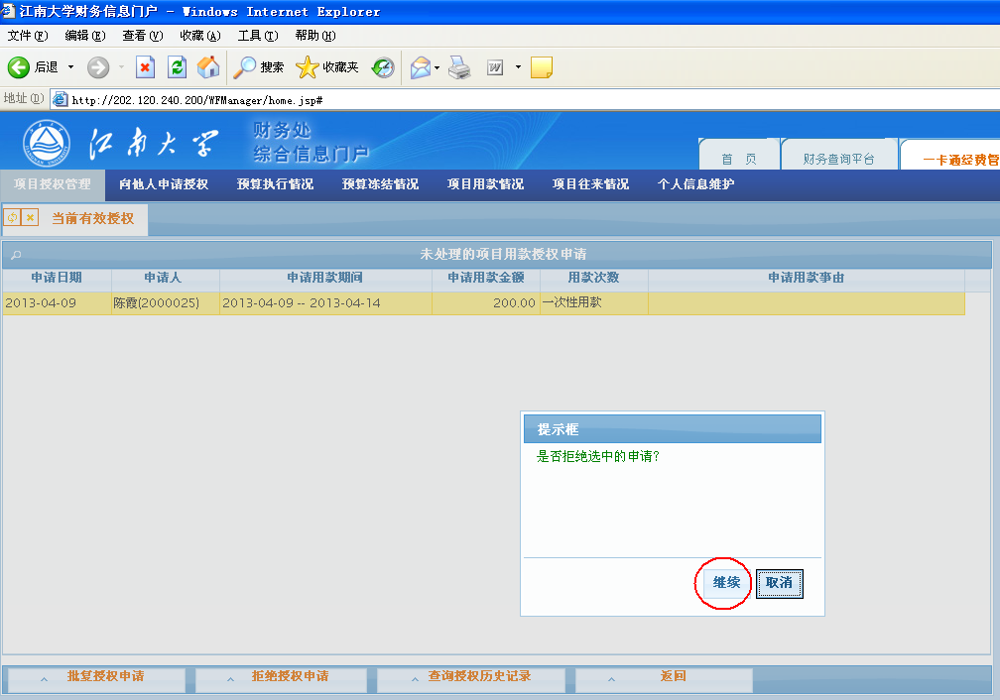
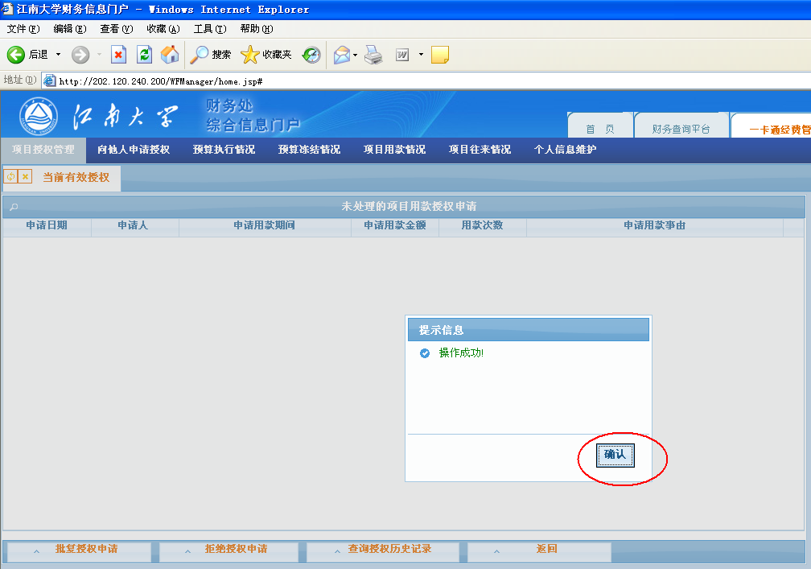

5.设置优先级。可设置项目列表中是否显示或者显示的顺序。例如，设置项目显示顺序（隐藏），见下图。
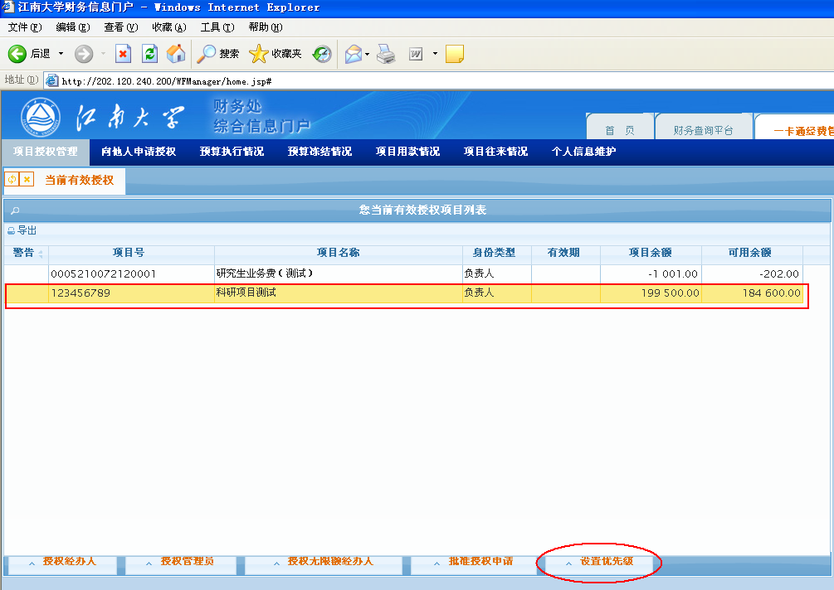
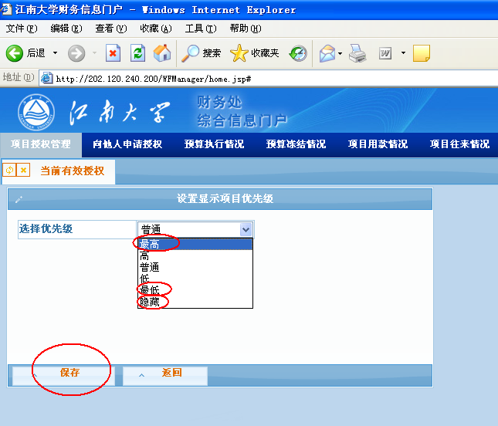
6.向他人申请授权。指经办人向项目的负责人或经费管理员申请经办人权限。例如，向项目申请经办人权限，见下图。
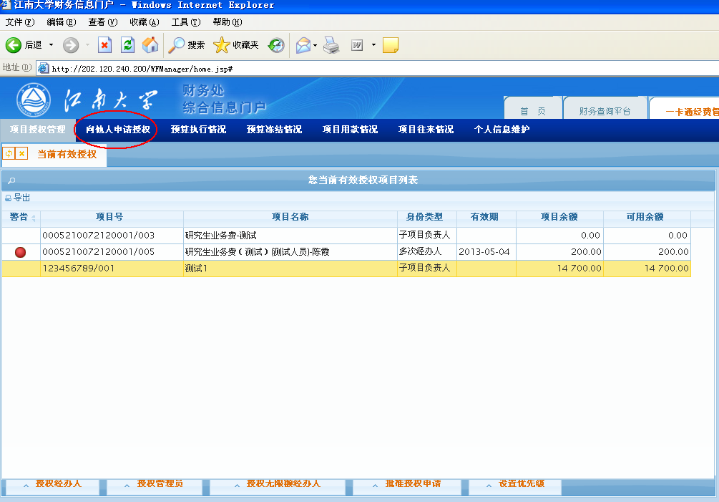
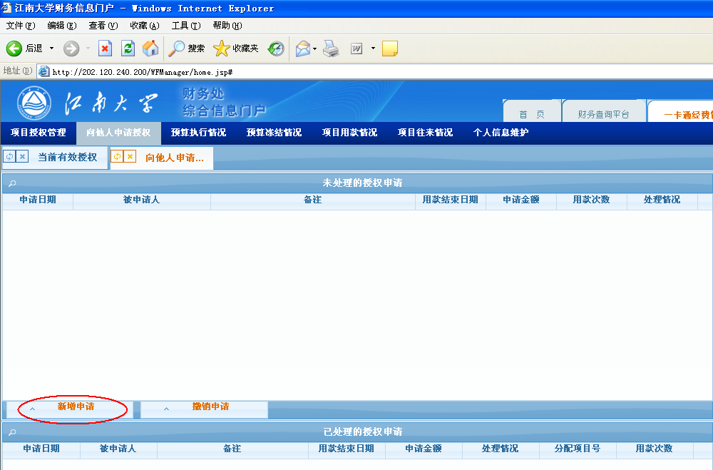

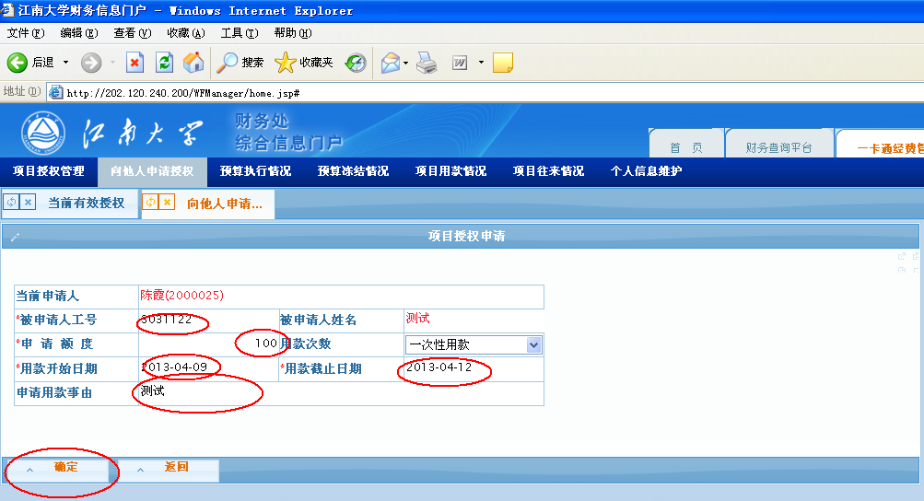
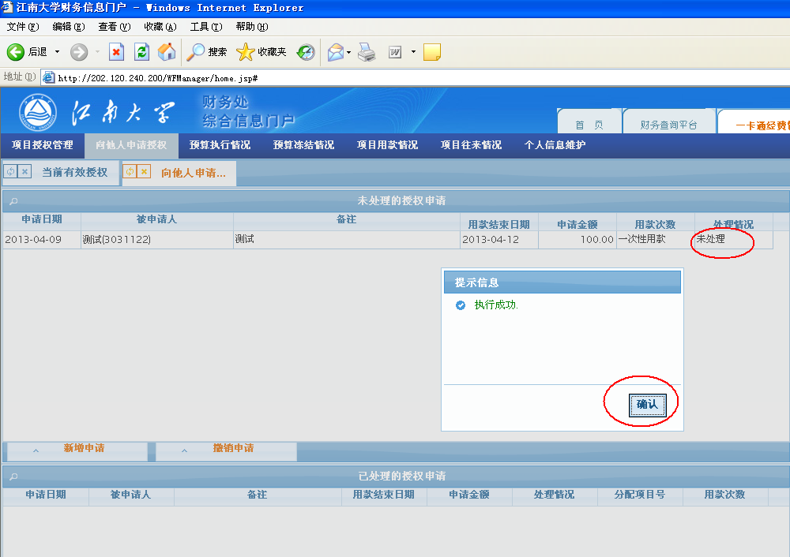
7.预算执行情况。指项目负责人、经费管理员、无限额经办人用来查询该项目预算执行的情况，见下图。
·查询项目预算执行情况（含子项目）
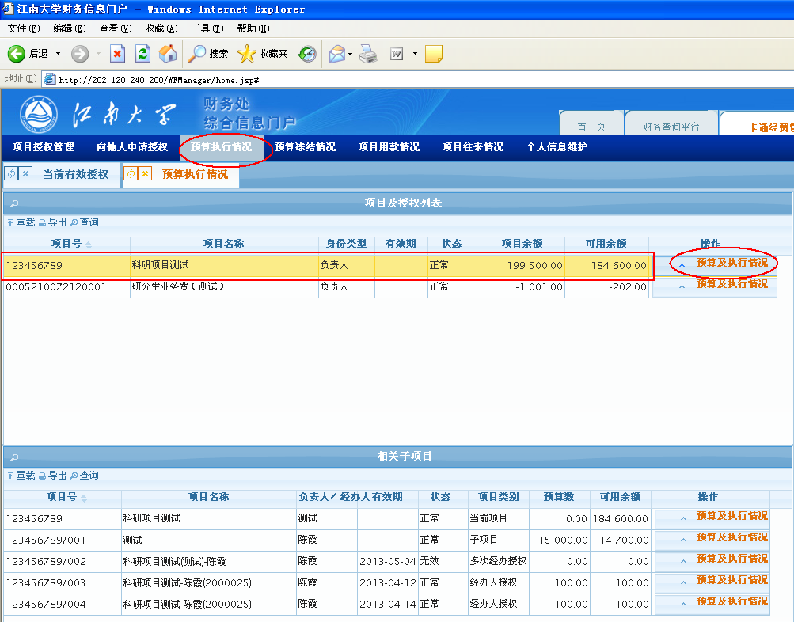
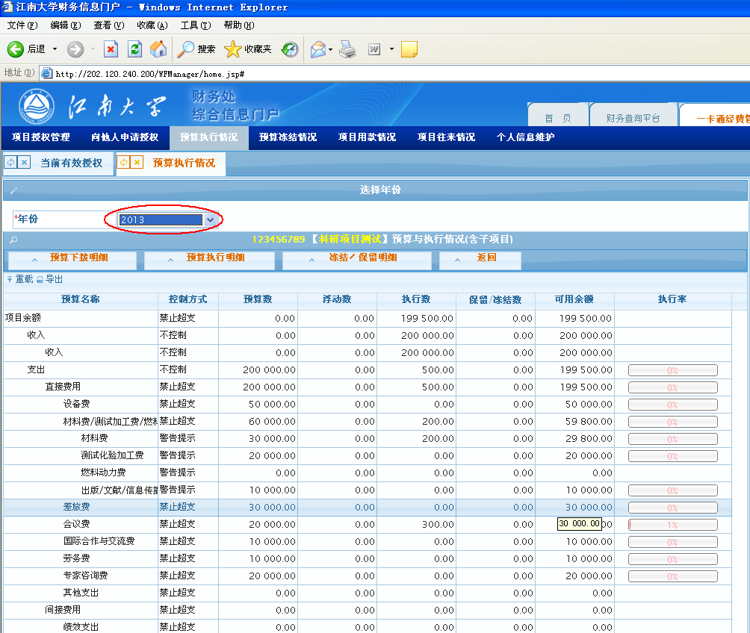
·查询项目预算执行情况（不含子项目）
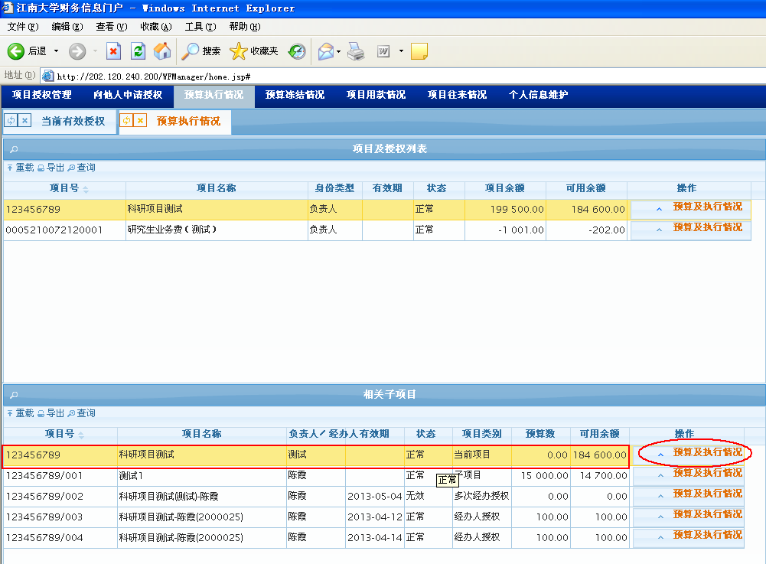
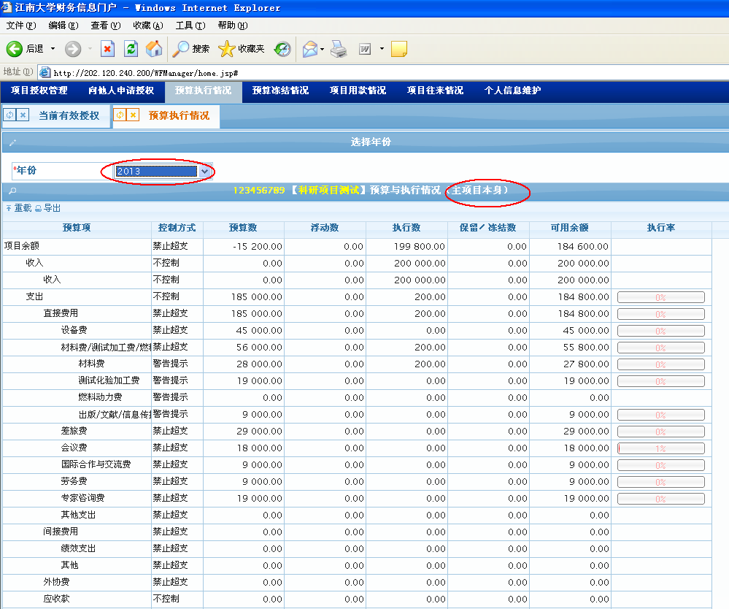
·查询子项目预算执行情况
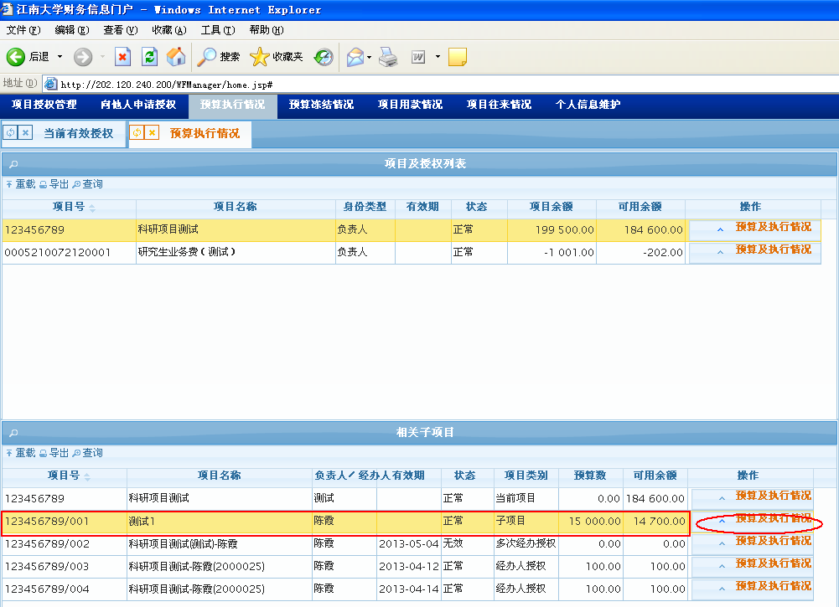
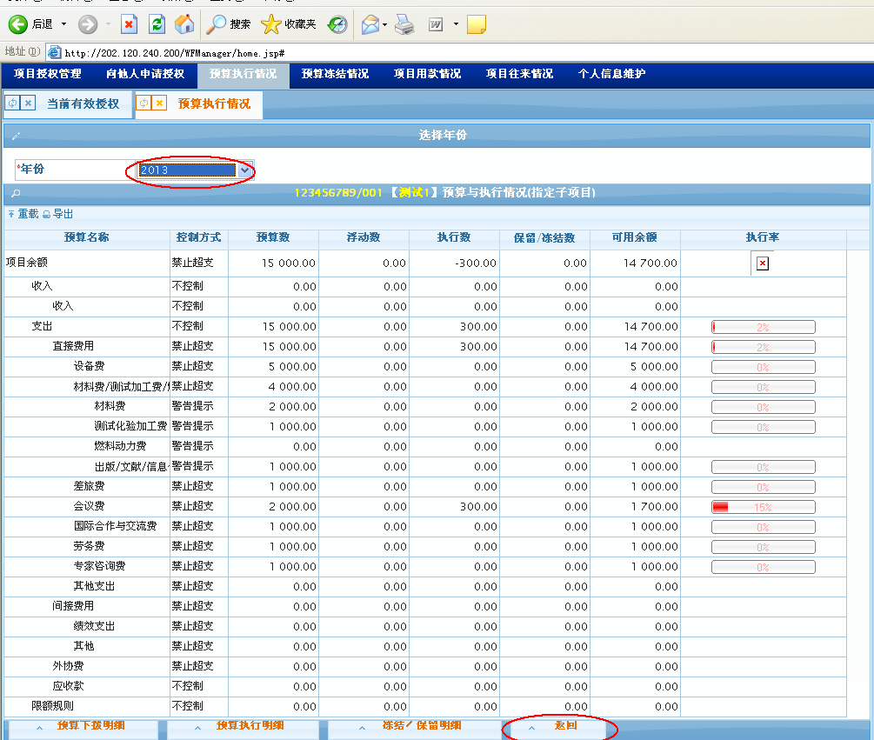
·预算执行明细
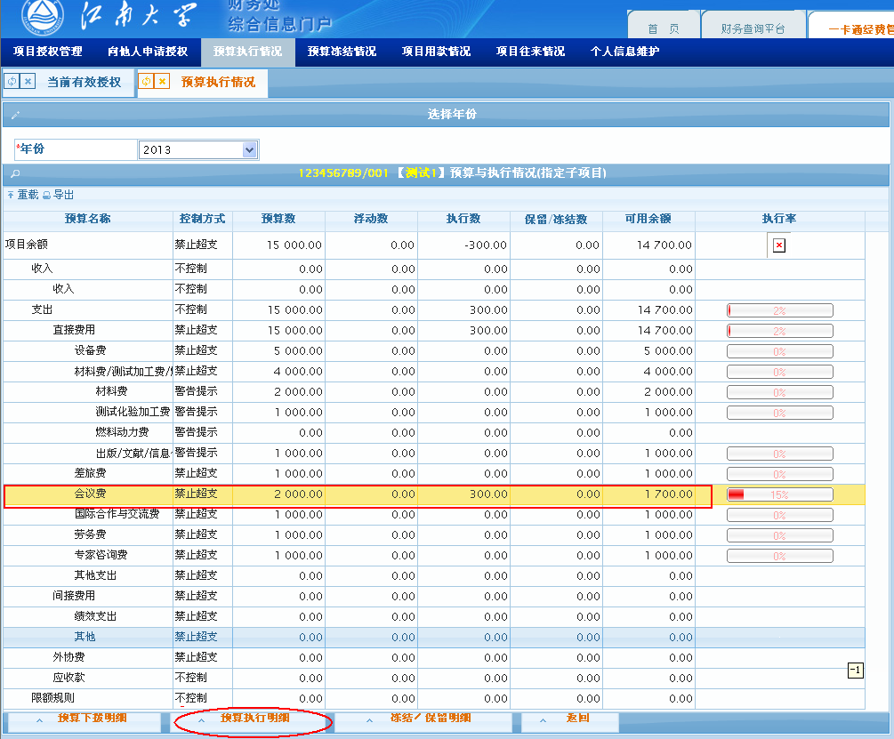
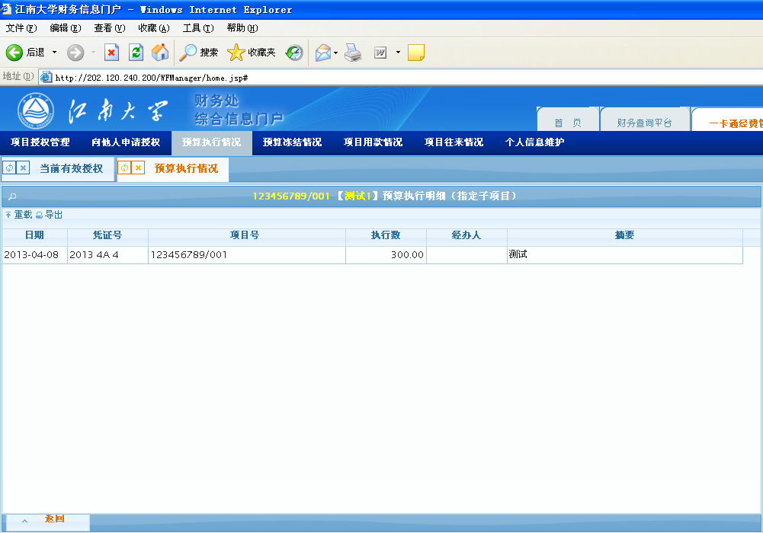

8.项目用款情况。根据需要查询下载具体项目使用明细。例如，见下图。
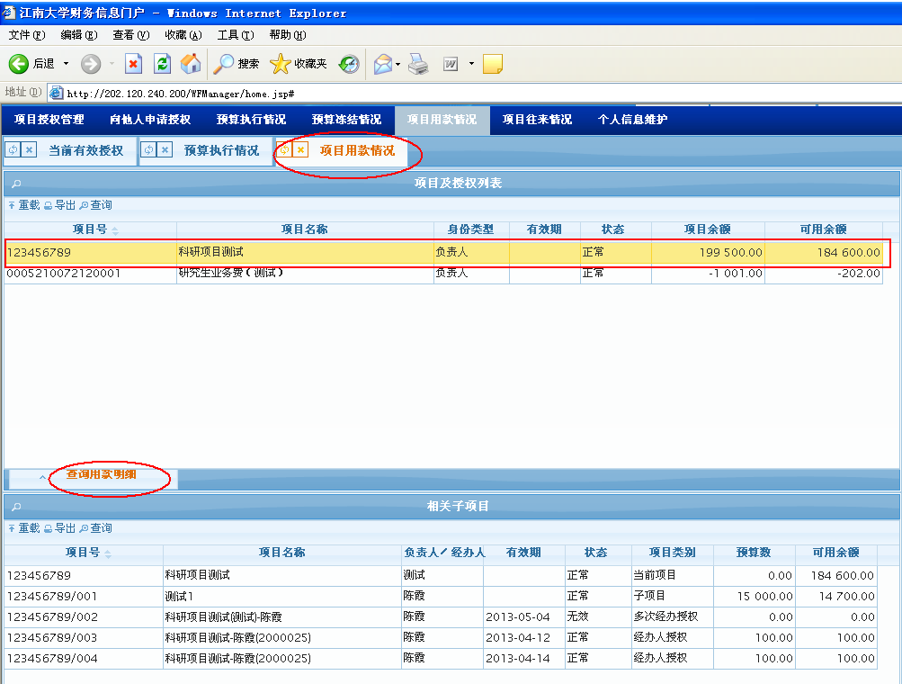
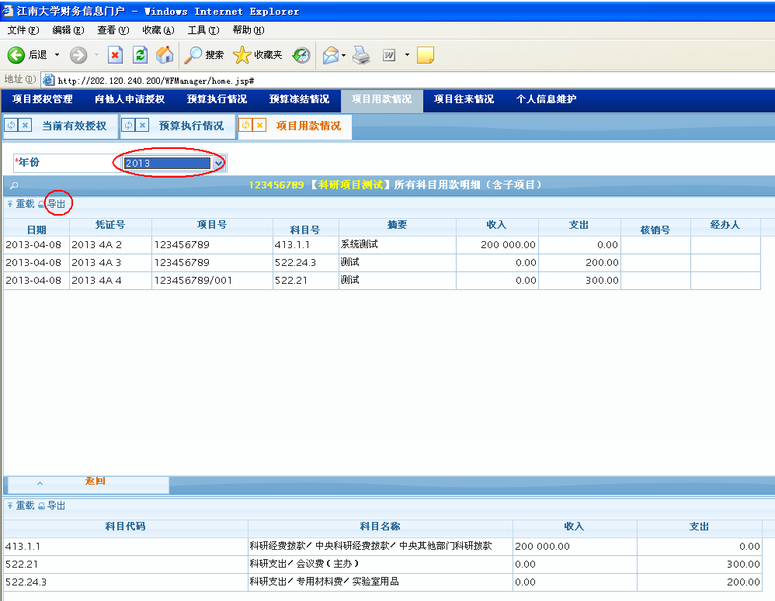
9.项目往来情况。用来查询项目预支款情况。例如，见下图。
